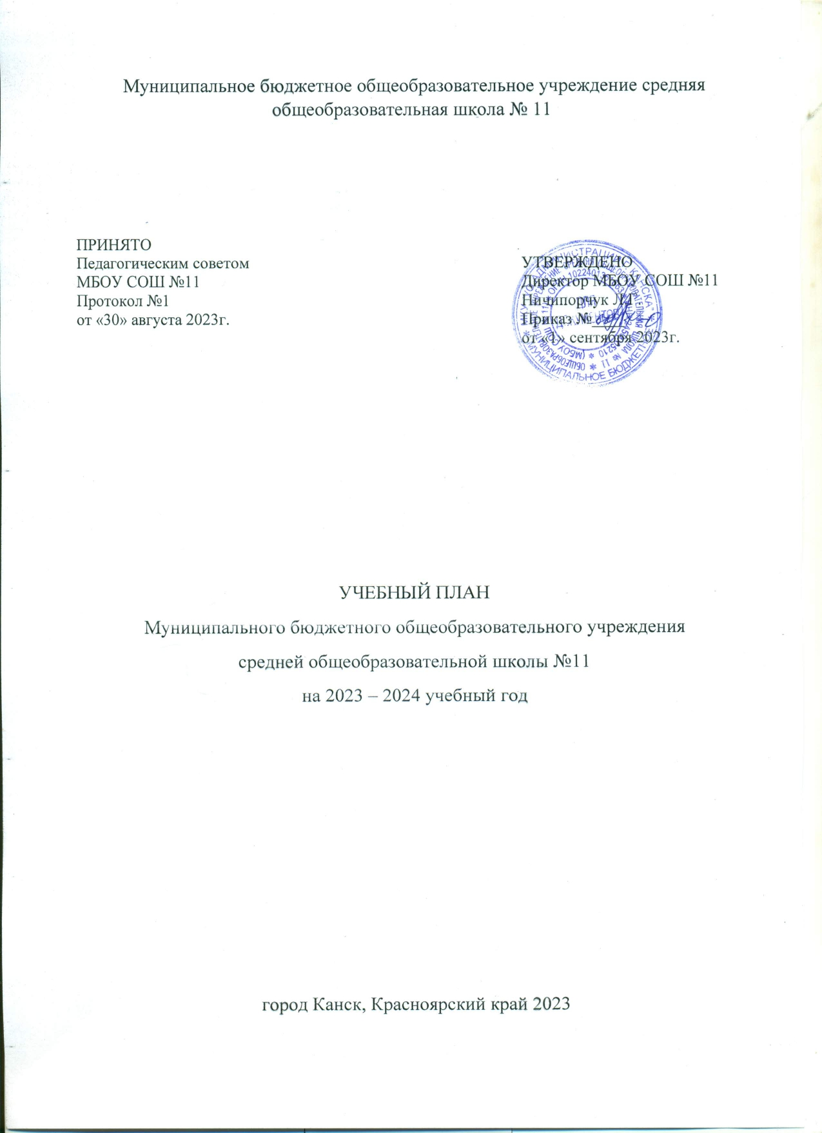

ПОЯСНИТЕЛЬНАЯ ЗАПИСКА

Учебный план среднего общего образования Муниципальное бюджетное общеобразовательное учреждение средняя общеобразовательная школа № 11 (далее - учебный план) для 10-11 классов, реализующих основную образовательную программу среднего общего образования, соответствующую ФГОС СОО (Приказ Министерства просвещения Российской Федерации от 12.08.2022 № 732 «О внесении изменений в федеральный государственный образовательный стандарт среднего общего образования»), фиксирует общий объём нагрузки, максимальный объём аудиторной нагрузки обучающихся, состав и структуру предметных областей, распределяет учебное время, отводимое на их освоение по классам и учебным предметам.

Учебный план является частью образовательной программы Муниципальное бюджетное общеобразовательное учреждение средняя общеобразовательная школа № 11, разработанной в соответствии с ФГОС среднего общего образования, с учетом Федеральной образовательной программой среднего общего образования, и обеспечивает выполнение санитарно-эпидемиологических требований СП 2.4.3648-20 и гигиенических нормативов и требований СанПиН 1.2.3685-21.

Учебный год в Муниципальное бюджетное общеобразовательное учреждение средняя общеобразовательная школа № 11 начинается 01.09.2023 и заканчивается 20.05.2024.

Продолжительность учебного года в 10-11 классах составляет 34 учебные недели.

Учебные занятия для учащихся 10-11 классов проводятся по 5-ти дневной учебной неделе.

Максимальный объем аудиторной нагрузки обучающихся в неделю составляет в 10 классе – 34 часа, в 11 классе – 34 часа. .

Учебный план состоит из двух частей — обязательной части и части, формируемой участниками образовательных отношений. Обязательная часть учебного плана определяет состав учебных предметов обязательных предметных областей.

Часть учебного плана, формируемая участниками образовательных отношений, обеспечивает реализацию индивидуальных потребностей обучающихся. Время, отводимое на данную часть учебного плана внутри максимально допустимой недельной нагрузки обучающихся, может быть использовано: на проведение учебных занятий, обеспечивающих различные интересы обучающихся

В Муниципальное бюджетное общеобразовательное учреждение средняя общеобразовательная школа № 11 языком обучения является Русский язык.

При изучении предметов Английский язык, информатика осуществляется деление учащихся на подгруппы.

Промежуточная аттестация – процедура, проводимая с целью оценки качества освоения обучающимися части содержания (четвертное оценивание) или всего объема учебной дисциплины за учебный год (годовое оценивание).

Промежуточная/годовая аттестация обучающихся за четверть осуществляется в соответствии с календарным учебным графиком.

Все предметы обязательной части учебного плана оцениваются по четвертям. Предметы из части, формируемой участниками образовательных отношений, являются безотметочными и оцениваются «зачет» или «незачет» по итогам четверти.

Промежуточная аттестация проходит на последней учебной неделе четверти. Формы и порядок проведения промежуточной аттестации определяются «Положением о формах, периодичности и порядке  
текущего контроля успеваемости и промежуточной аттестации обучающихся Муниципальное бюджетное общеобразовательное учреждение средняя общеобразовательная школа № 11.

Освоение основной образовательной программы среднего общего образования завершается итоговой аттестацией.

Нормативный срок освоения основной образовательной программы среднего общего образования составляет 2 года.

УЧЕБНЫЙ ПЛАН

|  |  |  |  |
| --- | --- | --- | --- |
| **Предметная область** | **Учебный предмет** | **Количество часов в неделю** | Формы промежуточной аттестации |
| **10а** |
|  | | |  |
| Русский язык и литература | Русский язык | 2 | Итоговый контрольный диктант. |
| Литература | 3 | Итоговая контрольная работа |
| Иностранные языки | Иностранный язык | 3 | Итоговая контрольная работа |
| Математика и информатика | Алгебра | 4 | Итоговая контрольная работа |
| Геометрия | 3 | Итоговая контрольная работа |
| Вероятность и статистика | 1 | Итоговая контрольная работа |
| Информатика | 1 | Итоговая контрольная работа |
| Общественно-научные предметы | История | 2 | Итоговая контрольная работа |
| Обществознание | 4 | Итоговая контрольная работа |
| География | 1 | Итоговая контрольная работа |
| Естественно-научные предметы | Физика | 2 | Итоговая контрольная работа |
| Химия | 1 | Итоговая контрольная работа |
| Биология | 1 | Итоговая контрольная работа |
| Физическая культура и основы безопасности жизнедеятельности | Физическая культура | 2 | Контрольные испытания уровня  физической подготовленности |
| Основы безопасности жизнедеятельности | 1 | Итоговый тест |
| ----- | Индивидуальный проект | 1 | Защита проекта |
| Итого | | 32 |  |
| ИТОГО недельная нагрузка | | 32 |  |
| Русское правописание: орфография и пунктуация | | 1 | Зачетная работа |
| Математика в формате ЕГЭ | | 1 | Зачетная работа |
| ИТОГО: | | 34 |  |

**План внеурочной деятельности (недельный)**

Муниципальное бюджетное общеобразовательное учреждение средняя общеобразовательная школа № 11

|  |  |
| --- | --- |
| **Учебные курсы** | **Количество часов в неделю** |
| **10а** |
| Разговоры о важном | 1 |
| Россия мои горизонты | 1 |
| Вероятность и статистика в жизни | 1 |
| Вероятность сложных событий | 1 |
| ИТОГО недельная нагрузка | 4 |